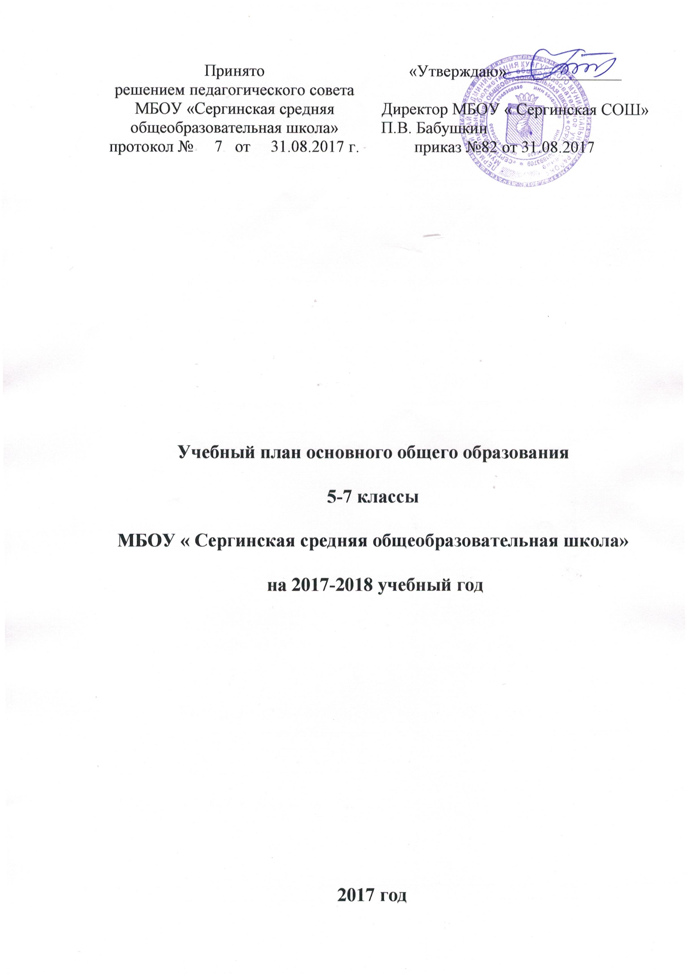

Пояснительная записка
Учебный план МБОУ «Сергинская СОШ», реализующей основную образовательную программу основного общего образования (далее учебный план), определяет общие рамки отбора содержания основного общего образования, разработки требований к его усвоению и организации образовательного процесса, а также выступает в качестве одного из основных механизмов его реализации, разработан на основе федерального государственного образовательного стандарта основного общего образования (приказ Министерства образования РФ №1897 от 17 декабря 2010г., №1644 от 29 декабря 2014), , Постановления от 29.12.2010 № 189 Об утверждении Санпин 2.4.2.2821-10 «Санитарно-эпидемиологические требования к условиям и организации обучения в общеобразовательных учреждениях», Устава школы.
Базовый компонент учебного плана представлен образовательными программами, направленными на формирование прочных, глубоких знаний основ наук, ключевых культурно-образовательных компетенций.
Учебный план:
- фиксирует максимальный объем учебной нагрузки обучающихся;
- определяет (регламентирует) перечень учебных предметов, курсов и время, отводимое на их освоение и организацию;
- распределяет учебные предметы, курсы по классам и учебным годам.
Учебный план состоит из двух частей: обязательной части и части, формируемой участниками образовательных отношений.
Обязательная часть учебного плана определяет состав учебных предметов обязательных предметных областей и учебное время, отводимое на их изучение по классам (годам) обучения. Допускаются интегрированные учебные предметы (курсы) как в рамках одной предметной области в целом, так и на определенном этапе обучения.
Часть учебного плана, формируемая участниками образовательных отношений, определяет время, отводимое на изучение содержания образования, обеспечивающего реализацию интересов и потребностей обучающихся, их родителей (законных представителей), педагогического коллектива образовательной организации.
Время, отводимое на данную часть примерного учебного плана, может быть использовано на:
- увеличение учебных часов, предусмотренных на изучение отдельных учебных предметов обязательной части;
- введение специально разработанных учебных курсов, обеспечивающих интересы и потребности участников образовательных отношений, в том числе этнокультурные;
курс «Мой Пермский край. Странички далеких и близких времен» 5 класс – 0,5 часа
курс «Мой Пермский край. Мир живой природы» 6 класс - 1 час , с целью формирования исторической экологической культуры родного края у школьников
курс «Мой Пермский край. Следствия ведут пермяки: литературные расследования» 7 класс
Учебный предмет «Физическая культура» предназначается для физического развития и сохранения здоровья обучающихся. Третий час учебного предмета «Физическая культура» рекомендуется использовать на увеличение двигательной активности и развитие физических качеств обучающихся, внедрение современных систем физического воспитания.
Продолжительность учебного года основного общего образования составляет 5-8 классах - 35 недель, 9 классах – 34 недели. Количество учебных занятий за 5 лет составляет 5462 урока. Работа 5-7 классов организуется в режиме пятидневной учебной недели, продолжительность урока в основной школе составляет 45 минут
Продолжительность каникул в течение учебного года составляет не менее 30 календарных дней, летом – не менее 8 недель.

Недельный учебный план основного общего образования
Предметные области | Учебные  предметы  Классы | Количество часов в неделю
 |  | V | VI | VII |  |  | VIII | IX | Всего
 | Обязательная часть
Русский язык и литература | Русский язык | 6 | 6 |  | 4 | 3 |  | 3 | 22
 | Литература | 3 | 3 |  | 2 | 2 |  | 3 | 13
Иностранные языки | Иностранный язык | 3 | 3 |  | 3 | 3 |  | 3 | 15
 | Иностранный язык (второй) |  |  |  |  | 1 |  | 1 | 2
Математика и информатика | Математика | 5 | 5 |  |  |  |  |  | 10
 | Алгебра |  |  |  | 3 | 3 |  | 3 | 9
 | Геометрия |  |  |  | 2 | 2 |  | 2 | 6
 | Информатика |  |  |  | 1 | 1 |  | 1 | 3
Основы духовно-нравственной культуры народов России | Основы духовно-нравственной культуры народов России | 0,5 |  |  |  |  |  |  | 0,5
Общественно-научные предметы | История | 2 | 2 |  | 2 | 2 |  | 2 | 10
 | Обществознание |  | 1 |  | 1 | 1 |  | 1 | 4
 | География | 1 | 1 |  | 2 | 2 |  | 2 | 8
Естественнонаучные предметы | Физика |  |  |  | 2 | 2 |  | 2 | 6
 | Химия |  |  |  |  | 2 |  | 2 | 4
 | Биология | 1 | 1 |  | 2 | 2 |  | 2 | 8
Искусство | Музыка | 1 | 1 |  | 1 | 1 |  |  | 4
 | Изобразительное искусство | 1 | 1 |  | 1 |  |  |  | 3
Технология | Технология | 2 | 2 |  | 2 | 1 |  |  | 7
Физическая культура и Основы безопасности жизнедеятельности | ОБЖ |  |  |  |  |  |  | 1 | 1
 | Физическая культура | 3 | 3 |  | 3 | 3 |  | 3 | 15
Итого |  | 28,5 | 29 |  | 31 | 31 |  | 31 | 150,5
Часть, формируемая участниками образовательных отношений |  | 0,5 | 1 |  | 1 | 2 |  | 2 | 6,5
Курс «Мой Пермский край» |  | 0,5 | 1 |  | 1 |  |  |  | 2,5
Максимально допустимая недельная нагрузка |  | 29 | 30 |  | 32 | 33 |  | 33 | 157
Промежуточная аттестация проводиться согласно положению о текущей успеваемости и промежуточной аттестации обучающихся МБОУ «Сергинская СОШ»

План внеурочной деятельности
Общекультурное | Кружок «Цветовод» | Проводится в рамках летней оздоровительной кампании
 | Кружок «Смастерим-ка» | 1 | 1
 | Кружок «Декоративно-прикладное искусство и дизайн» |  |  | 1
 | «Художественное слово» |  |  | 1
Общеинтеллектуальное | «Страноведение» |  |  | 1
 | «Зеленая планета» |  | 1
 | «Новые горизонты» | 1 | 1
Спортивно-оздоровительное | Туристическое объединение «Турист» | 1 | 1 | 1
 | Спортивный кружок «Спартанец» | 1
Духовно-нравственное | «Содружество кадета» |  | 1
Всего |  | 5 | 6 | 5
Финансирование

Внеурочная деятельность в соответствии с требованиями Стандарта организуется по основным направлениям развития личности (духовно-нравственное, социальное, общеинтеллектуальное, общекультурное, спортивно-оздоровительное).

Организация занятий по этим направлениям является неотъемлемой частью образовательного процесса в МБОУ «Сергинская СОШ» и реализуется по оптимизационной модели.
Модель внеурочной деятельности на основе оптимизации всех внутренних ресурсов образовательного учреждения предполагает, что в ее реализации принимают участие все педагогические работники данного учреждения (учителя, педагог-организатор, социальный педагог, педагог-психолог, учитель-логопед, воспитатель и другие).
В этом случае координирующую роль выполняет, как правило, классный руководитель, который в соответствии со своими функциями и задачами: взаимодействует с педагогическими работниками, а также учебно-вспомогательным персоналом общеобразовательного учреждения;
организует в классе образовательный процесс, оптимальный для развития положительного потенциала личности обучающихся в рамках деятельности общешкольного коллектива;
организует систему отношений через разнообразные формы воспитывающей деятельности коллектива класса, в том числе, через органы самоуправления;
организует социально значимую, творческую деятельность обучающихся.
Преимущества оптимизационной модели состоят в минимизации финансовых расходов на внеурочную деятельность, создании единого образовательного и методического пространства в образовательном учреждении, содержательном и организационном единстве всех его структурных подразделений.

